Підтримка

Свідків

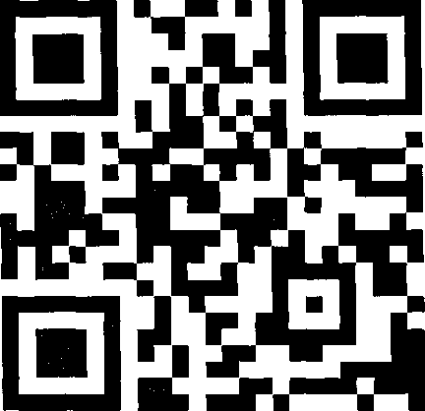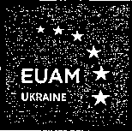

За підтримки Консультативної Місії Європейського Союзу в Україні